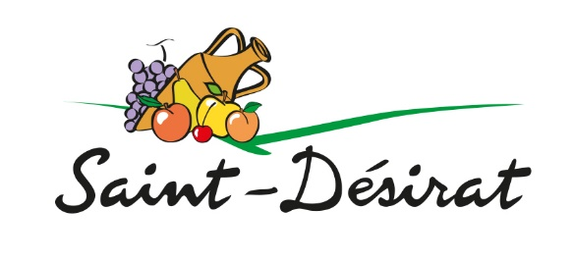
INFORMATION IMPORTANTE

Le secrétariat de la société API Restauration, notre fournisseur de repas de cantine sera fermé les jeudi 08 et 29 mai 2025.
Les réservations de repas pour le Vendredi 09 mai 2025 devront être faite impérativement avant le mercredi 07 mai 2025 à 9 h.
Les réservations de repas pour le Lundi 2 juin 2025 devront être faite impérativement avant le mercredi 28 mai 2025 à 9 h.
Si vous rencontrez des problèmes pour l'inscription, merci de contacter la mairie par mail à l'adresse suivante "mairie@saint-desirat.fr" ou par téléphone au 04 75 34 23 20 avant le mercredi 25 mai 2022 à 9h30.
Aucune inscription ne sera prise en compte pour le vendredi 9 mai 2025 et le lundi 02 juin 2025 après ces dates.
Merci de votre compréhension,
La mairie.

